Есть ли предел аппетитам тепловиков?

20:46 | 31.03.2016 | Статьи
Печать
Пенза, 31 марта 2016. PenzaNews. Женщина с плакатом, на котором фломастером нарисованы цифры 5 тыс. 411, вышла в центр зала.
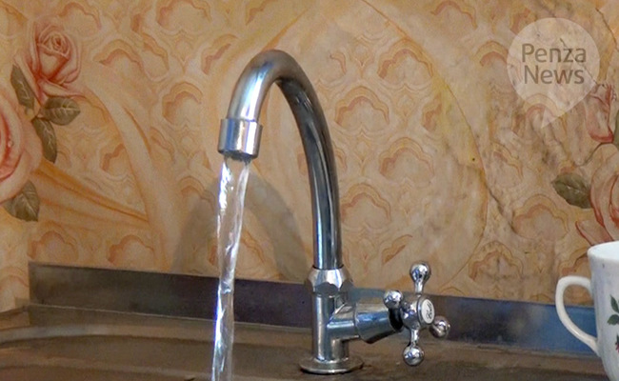
Фотография © PenzaNewsКупить фотографию
«Вот это — сумма, выставленная мне за отопление в трехкомнатной квартире», — возмущенно заявила она. — У нас, на улице Ушакова, 30, что в поселке Монтажный, в 100 метрах от дома — новая котельная. Это должно было послужить экономии в оплате, а у нас все с точностью до наоборот».
Это одно из выступлений, прозвучавших на круглом столе на прошлой неделе, посвященном теме незаконных начислений за отопление и горячую воду. У жительницы дома №30 с улицы Ушакова есть общедомовой счетчик тепла. И тариф не выше, чем у других домов, которым поставляет тепло МКП «Теплоснабжение города Пензы». И февраль был аномально теплым. Значит, что-то с объемом потребляемого ресурса не так? Управление по регулированию тарифов [и энергосбережению Пензенской области] тут же на круглом столе взяло этот дом на карандаш, пообещав разобраться в таких заоблачных ценах за отопление.
Жители дома №1 по проспекту Строителей общедомового прибора учета на отопление не имеют. Не по своей вине — они не собственники. В этом доме живут одинокие пенсионеры и инвалиды по договору найма специализированных жилых помещений. Орган местного самоуправления — собственник муниципального дома — в свое время не выполнил свою обязанность по установке прибора учета тепла. Теперь люди платят за тепло по повышенному нормативу — по 2 тыс. рублей с крохотной квартирки площадью 28 кв. метров. На круглом столе присутствовали представители муниципальных управляющих организаций, ООО «МУП Октябрьского района» в том числе. На мой вопрос: «На каком основании вы предъявляете санкции в виде повышающих коэффициентов за отопление не к собственнику жилья, а к нанимателям?» директор управляющей организации ответил гениально: «Я не знаю, как применить эти штрафы к муниципалитету». Зато как драть три шкуры с несчастных стариков, он хорошо выучил. На самом деле задачка из разряда самых простых. Управляющей организации нужно было всего-то уведомить администрацию города, что требуется установка теплосчетчика. А потом взять этот счетчик и установить. Собрания же никакого в данном случае не нужно. Но зачем? Без счетчика же выходит гораздо дороже, а, значит, для управляющей организации выгоднее. Тепловой коэффициент капает им в карман, а нормативное начисление — МКП «Теплоснабжение города Пензы», опять-таки муниципальной организации. Так для чего органу местного самоуправления принимать решение об установке прибора учета, если все муниципальные организации без счетчика оказываются в шоколаде?
Не меньшее волнение вызвало и обсуждение проблем, связанных с начислениями за горячую воду. Несмотря на то, что позиция управления по регулированию тарифов, Госжилстройтехинспекции и УФАС строится на применении в расчетах за горячую воду по двухкомпонентному тарифу между ресурсоснабжающей организацией и управляющими компаниями, ТСЖ норматива на подогрев холодной воды, МКП «Теплоснабжение города Пензы» продолжает придерживаться своей позиции. Оно начисляет плату не с использованием норматива на подогрев, как того требуют правила предоставления коммунальных услуг — п. 42 формулы 23 и 24 приложения №2 к правилам №354, а с использованием тепловычислителя на общедомовом приборе учета, и не в рублях за куб воды, а в Гкал. Между тем как п. 13 правил указывает на то, что теплоснабжающие организации не вправе применять к управляющим организациям, ТСЖ, ЖК формулы расчетов за ГВС, отличные от тех, которые лица, управляющие многоквартирными домами, обязаны применять при расчетах с потребителями.
Кстати, когда Владимир Лощинин [член Общественной палаты Пензенской области] на круглом столе озвучил позицию надзорных и контролирующих органов, признавших увеличение платы за ГВС по двухкомпонентному тарифу не соответствующим действующему законодательству, и спросил, есть ли возражения на этот счет у теплоснабжающих организаций, возражений от тепловиков не последовало. Однако в ответах ТСЖ и управляющим организациям тепловики обозначают иную позицию, отличную от региональных контролеров.
Так, например, в ответе ТСЖ «Грант» МКП «Теплоснабжение города Пензы» непоколебимо стоит на своей позиции начисления платы исполнителю коммунальной услуги в Гкал за куб воды и даже ссылается на приказ управления по регулированию тарифов и энергосбережению Пензенской области №147, что, дескать, это не мы виноваты. Мол, мы не вправе самостоятельно устанавливать цены за коммунальные ресурсы — все вопросы к управлению.
Так как же вас прикажете понимать, господа ресурсники и контролеры? Кто установил такие грабительские правила игры, при которых никто вроде бы не виноват, все участники в белом, на телекамеры признают незаконность начислений, а на деле потворствуют обдиранию населения как липки. Народ, он ведь, по мнению чиновников и коммунальщиков, долготерпелив и неактивен. На баррикады из-за лишней сотни или тысячи не пойдет.
Правильно, не пойдет. А вскоре, если ничего не изменится, побежит. И даже не потому, что в кармане у него станет пусто, а из-за того, что такое положение вещей — несправедливо. Когда одни при попустительстве власти обогащаются, а другие катастрофически нищают.
Для того чтобы коллапса не произошло, общественники и собрали этот круглый стол, на котором призвали государственные и муниципальные органы применить все возможные меры к снятию в городе напряженности. У этих органов достаточно полномочий, чтобы все эти безобразия прекратить одним росчерком пера. Прекратят?
Пока верстался номер, стало известно, что 30 марта в Управлении по регулированию тарифов и энергосбережению Пензенской области состоялось заседание административной комиссии, где было рассмотрено дело об административном нарушении в отношении МКП «Теплоснабжение города Пензы» по незаконным начислениям за отопление и горячую воду.
А 7 апреля в УФАС России по Пензенской области состоится рассмотрение дела по выставлению завышенной платы теплоснабжающими организациями в адрес ТСЖ за горячую воду по двухкомпонентному тарифу. О результатах рассмотрений читайте в ближайших номерах нашей газеты.
Людмила Коломыцева
«Новая социальная газета», №11 (203), 31 марта 2016 года
Источник: http://penzanews.ru/articles/100455-2016
© Информационное агентство «PenzaNews»

